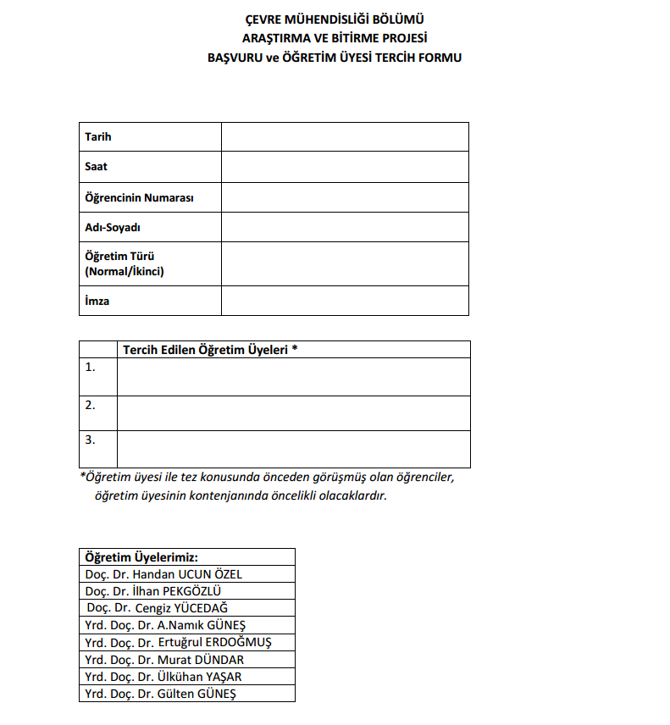
Öğretim Üyelerimiz:
Doç.Dr. Handan UCUN ÖZEL
Yrd. Doç.Dr. Ali Namık GÜNEŞ
Yrd. Doç.Dr. Ertuğrul ERDOĞMUŞ
Yrd. Doç.Dr. Gülten GÜNEŞ

